LE WINCHLOCK EN QUELQUES MOTS

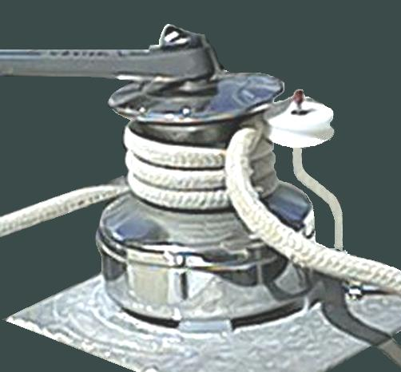

QU'EST-CE QUE LE WINCHLOCK?

Le Winchlock est un dispositif qui,
fixé à côté du winch, le transforme en self-tailing.
Plus besoin de tenir le cordage quand on embraque à la manivelle,
ni de l'assurer à un taquet, le Winchlock fait tout cela.

AVANTAGES supplémentaires SUR le SELF-TAILING classique:

Frottements considérablement réduits (pas de frottements ni de coincement du cordage),
d'où force moins grande à développer et moindre usure du bout.

Indépendance du winch d'origine: possibilité d'en équiper les winches classiques.

Grande facilité de débrayage du système.

Coût de revient largement inférieur.

MODE D'INSTALLATION DU WINCHLOCK

Si simple à installer!
Montez le Winchlock à côté du winch: 3 vis... et c'est fini.
Votre winch EST SELF-TAILING.

INSTRUCTIONS DE MONTAGE:
- Libérez votre winch de tout cordage.
- Posez le Winchlock à côté, réa en butée en position haute, de façon à ce que le réa touche le winch, sans appuyer. L'axe de la flèche sur la base doit passer par le centre du carré de manivelle.
- Maintenez sa base d'une main ferme et faites pivoter la tige pour amener le réa contre le pont ou le plus près possible du pont. Vous devez rencontrer une résistance quand le réa appuie sur la poupée.
- Si tout se passe comme décrit, vous pouvez fixer la base avec les vis fournies dans la position repérée.
Astuce de montage:
Selon la position du Winchlock, le cordage s'échappera dans différentes directions.
Choisissez celle que vous voulez en plaçant le Winchlock en fonction du résultat souhaité.
Pour que le cordage tombe dans le cockpit (pour les winchs d'hiloire et à l'arrière du rouf), placez le Winchlock à droite du winch, quand vous faites face à lui.

UTILISATION DU WINCHLOCK EN NAVIGATION

VOUS VOULEZ BORDER?  - Débrayez-le, c'est-à-dire poussez le réa et la tige qui le soutient pour la coucher contre le pont.  - Enroulez normalement votre cordage sur le winch.  - Ramenez le réa, en faisant pivoter la tige, et positionnez-le sur le dernier tour du cordage, en l'amenant en butée.  - Mettez en place votre manivelle et moulinez. Il est inutile de tenir le cordage, il se déroule tout seul.  Le réglage voulu effectué sur la voile, pas besoin de mettre votre cordage au taquet: le Winchlock le bloque.  VOUS VOULEZ LARGUER?  - Prenez le dormant du cordage dans une main  - De l'autre, faites basculer le Winchlock.  Votre cordage est libre. | 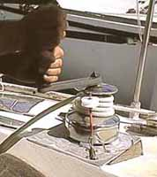  Cliquez sur la photo pour visualiser une séquence vidéo de fonctionnement  Durée de la séquence: 30 secondes  Temps de chargement par ligne normale: 2 mn

C'est simple, sûr, facile et sans effort.
De plus, le Winchlock ne crée pas de friction comme un self-tailing traditionnel, et économise ainsi jusqu'à 20% de vos forces.

LE SYSTEME DU FUTUR

Bientôt, vous pourrez vous équiper directement de winch self-tailing sans effort
 | 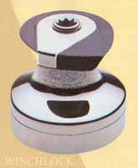 | 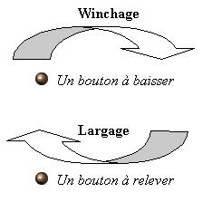 |  | 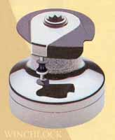
 | Winchlock fermé |  |  | Winchlock ouvert

Simple

Sûr

Rapide

Sans friction

Embraquez avec le self-tailing à poste!

